Avaliação Técnica
Desenvolvedor Front End — Angular

Avalia conhecimentos práticos em Angular 17+, RxJS, NgRx/Signals,
Angular Material, testes unitários, TypeScript e integração com APIs REST.

⏱ Prazo de entrega  4 dias corridos após recebimento | 📦 Entrega  Encaminhar este documento com as perguntas respondidas e com o link do código público em sua conta do GitHub

1. TypeScript e Qualidade de Código

1.1. Refatoração
Considerando seus conhecimentos de TypeScript, qualidade de código e boas práticas, quais melhorias você faria no seguinte código:

class Produto {
id: any;
descricao: any;
quantidadeEstoque: any;

constructor(id: any, descricao: any, quantidadeEstoque: any) {
this.id = id;
this.descricao = descricao;
this.quantidadeEstoque = quantidadeEstoque;
}
}

class Verdureira {
produtos: any;

constructor() {
this.produtos = [
new Produto(1, 'Maçã', 20),
new Produto(2, 'Laranja', 0),
new Produto(3, 'Limão', 20)
];
}

getDescricaoProduto(produtoId: any) {
let produto;

for (let index = 0; index < this.produtos.length; index++) {
if (this.produtos[index].id == produtoId) {
produto = this.produtos[index];
}
}

return produto.id + ' - ' + produto.descricao + ' (' + produto.quantidadeEstoque + 'x)';
}

hasEstoqueProduto(produtoId: any) {
let produto;

for (let index = 0; index < this.produtos.length; index++) {
if (this.produtos[index].id == produtoId) {
produto = this.produtos[index];
}
}

if (produto.quantidadeEstoque > 0) {
return true;
} else {
return false;
}
}
}
1.2. Generics e tipos utilitários
Implemente uma função genérica filtrarEPaginar<T> que recebe um array, um predicado de filtro e parâmetros de paginação (página e tamanho). A função deve retornar os itens da página atual e o total de registros filtrados. Use tipagem completa — sem any.
Exemplo de parâmetros:
filtrarEPaginar<T>(
data: T[],
filterFn: (item: T) => boolean,
params: PaginaParams
): Pagina<T>
Demonstre o uso com um exemplo concreto (ex: array de usuários com filtro por nome).
2. Angular — Fundamentos e Reatividade

2.1. Change Detection e OnPush
O componente abaixo usa ChangeDetectionStrategy.OnPush, mas o nome não é exibido na tela. Identifique o problema, explique o motivo e proponha a correção — sem alterar a estratégia, sem modificar PessoaService e sem remover o setInterval.

import { ChangeDetectionStrategy, Component, Injectable, OnInit, OnDestroy } from '@angular/core';
import { of, Subscription } from 'rxjs';
import { delay } from 'rxjs/operators';

@Injectable()
class PessoaService {
/** @description Mock de uma busca em API com retorno em 0.5 segundos */
buscarPorId(id: number) {
return of({ id, nome: 'João' }).pipe(delay(500));
}
}

@Component({
selector: 'app-root',
providers: [PessoaService],
changeDetection: ChangeDetectionStrategy.OnPush,
template: `<h1>{{ texto }}</h1>`,
})
export class AppComponent implements OnInit, OnDestroy {
texto: string;
contador = 0;
subscriptionBuscarPessoa: Subscription;
constructor(private readonly pessoaService: PessoaService) {}

ngOnInit(): void {
this.subscriptionBuscarPessoa = this.pessoaService.buscarPorId(1).subscribe((pessoa) => {
this.texto = `Nome: ${pessoa.nome}`;
});

setInterval(() => this.contador++, 1000);
}

ngOnDestroy(): void {
/** ... */
}
}
2.2. RxJS — eliminando subscriptions aninhadas
Refatore o código abaixo eliminando o subscribe dentro de subscribe. Use operadores RxJS adequados, evite memory leaks e explique brevemente sua escolha de operador:

ngOnInit(): void {
const pessoaId = 1;

this.pessoaService.buscarPorId(pessoaId).subscribe(pessoa => {
this.pessoaService.buscarQuantidadeFamiliares(pessoaId).subscribe(qtd => {
this.texto = `Nome: ${pessoa.nome} | familiares: ${qtd}`;
});
});
}

2.3. RxJS — busca com debounce
Implemente um campo de busca reativo em um componente Angular que:
- Aguarde 500 ms após o usuário parar de digitar antes de disparar a requisição (debounce)
- Cancele a requisição anterior caso o usuário digite novamente (evite race condition)
- Exiba um indicador de loading enquanto a requisição está em andamento
- Gerencie a subscription sem memory leak

Mostre o serviço, o componente e o template com async pipe.

2.4. Performance — OnPush e trackBy
Considere uma lista com centenas de itens renderizados com @for (ngFor). Explique:
- Por que usar trackBy melhora a performance e como implementá-lo corretamente
- Como ChangeDetectionStrategy.OnPush pode reduzir ciclos desnecessários de detecção neste cenário
- Qual seria o impacto de usar a estratégia Default neste caso
3. Gerenciamento de Estado

3.1. Angular Signals — estado local
Crie um componente de contador de itens no carrinho usando exclusivamente Signals. O componente deve expor:
- Um signal para a lista de itens
- Um computed para o total (quantidade × preço)
- Um método para adicionar e remover itens
- Um output() que emite sempre que o total mudar

3.2. Gerenciamento de Estado com NgRx (Feature To-do)
Implemente a estrutura de estado para uma lista de tarefas (To-do) utilizando os padrões recomendados do NgRx. A implementação deve incluir:
- Actions: Definir ações para: loadTodos, loadTodosSuccess, loadTodosError e toggleTodoComplete.
- Reducer: Implementar o estado inicial e a transição de estados usando createReducer, garantindo a tipagem forte do estado.
- Selectors: Criar seletores utilizando createSelector:
- selectAllTodos: Retorna a lista completa.
- selectPendingTodos: Retorna apenas as tarefas não concluídas.
- Effect: Criar um Effect que gerencie o fluxo assíncrono: ao disparar loadTodos, deve realizar uma chamada HTTP (mockada) e despachar a ação de sucesso ou erro conforme o resultado.

Não é necessário implementar o back-end — use HttpClient com uma URL fictícia.
4. Desafio Prático — Aplicação Angular

Stack obrigatória: Angular 17+ · Angular Material · NgRx ou Signals · RxJS · Vitest ou Jest

4.1 O que construir
Reproduzir o protótipo de uma listagem de usuários. A listagem deverá ter as seguintes funcionalidades:

Tela de listagem de usuários:
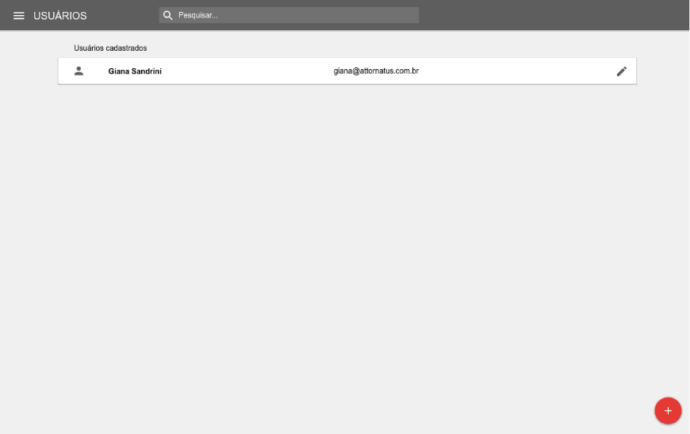
Listagem de usuários:
- Cards com os campos: nome, e-mail e botão de editar
- Filtro por nome com debounce de 300ms
- Estado de loading durante o carregamento e mensagem de erro em caso de falha
- Os dados podem vir de uma API mockada (JSON Server, MSW ou array estático em serviço)

Modal de cadastro de novo usuário com abertura através do botão vermelho que aparece na listagem:

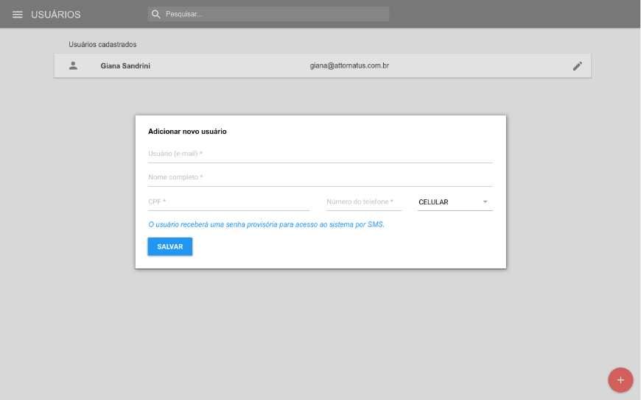
Criação e edição de usuário (em modal):
- Formulário reativo com campos: e-mail (obrigatório), nome (obrigatório), cpf (obrigatório), telefone (obrigatório) e tipo de telefone.
- Validação com mensagens de erro por campo
- Botão de salvar desabilitado enquanto o formulário estiver inválido
- Quando for edição o formulário deve ser preenchido automaticamente

4.2 Requisitos técnicos
- Pelo menos 2 operadores RxJS além de map e tap em uso real (ex: switchMap, forkJoin, catchError, debounceTime)
- Componentes standalone
- Subscriptions gerenciadas sem memory leaks (takeUntilDestroyed, take, async pipe ou unsubscribe manual no ngOnDestroy)
- Cobertura de testes acima de 60% (Preferencialmente usando Vitest ou Jest)
4.3 Diferenciais (não obrigatórios)
- Nx Monorepo com separação em bibliotecas (ex: feature-users, data-access-users, ui)
- Paginação na listagem
- Validação de formato dos dados do formulário (e-mail,cpf e telefone)
- Melhorias no projeto em relação a tela apresentada no protótipo

⚠ Inclua um README.md com instruções de instalação e execução. Projetos que não rodam localmente não serão avaliados.

✅ Dúvidas? Entre em contato pelo e-mail informado no processo seletivo. Boa sorte! 🚀

Estamos ansiosos para conhecer a sua solução.
RESPOSTAS DO CANDIDATO

1.1 — Refatoração (TypeScript)
Problemas do código original: uso de any em todos os campos, laços for manuais repetidos, ausência de tratamento quando o produto não existe (risco de produto undefined), comparação solta com == em vez de ===, e retorno booleano verboso com if/else desnecessário.
Melhorias aplicadas: interfaces/tipos explícitos (Produto imutável com readonly), busca encapsulada em método privado buscarPorId usando Array.find(), retorno seguro em getDescricaoProduto com mensagem clara quando não encontrado, hasEstoqueProduto com ternário compacto, e eliminação do else desnecessário após return.
Referência no repositório: src/app/challenges/typescript/1.1-produto-refatorado.ts

1.2 — filtrarEPaginar<T>
Implementação genérica completa com interfaces PaginaParams e Pagina<T>, sem uso de any em nenhum ponto. A função recebe um array de tipo T, uma função de filtro e parâmetros de paginação (página e tamanho), retornando os itens da página atual e o total de registros filtrados.
O exemplo concreto demonstra o uso com um array de usuários filtrando por nome (includes "maria"), retornando os resultados paginados.
Referência: src/app/challenges/typescript/1.2-filtrar-epaginar.ts

2.1 — Change Detection e OnPush
Problema: com ChangeDetectionStrategy.OnPush, o Angular só marca o componente para verificação quando referências de @Input() mudam, eventos do template disparam, observáveis do async pipe emitem, ou quando a zona sinaliza explicitamente. O subscribe do PessoaService.buscarPorId roda assincronamente após o delay, mas não aciona uma nova rodada de detecção de mudanças — porque o Observable não está ligado ao async pipe. O setInterval também atualiza contador sem marcar o componente como "sujo" para fins de exibição do texto.
Correção (mantendo OnPush, sem alterar PessoaService e sem remover o setInterval): injetar ChangeDetectorRef e, dentro do subscribe após atribuir this.texto, chamar this.cdr.markForCheck(). Isso sinaliza ao Angular que o componente precisa ser verificado no próximo ciclo de detecção, fazendo o nome ser renderizado corretamente.

2.2 — RxJS — eliminando subscriptions aninhadas
Problema: dois subscribe encadeados dificultam composição, tratamento de erro e cancelamento; aumenta risco de memory leaks se o componente for destruído entre chamadas.
Solução: compor com switchMap a partir do primeiro Observable, mantendo um único fluxo reativo. O operador switchMap recebe a pessoa do primeiro Observable e retorna o segundo Observable (buscarQuantidadeFamiliares), mapeando o resultado final com map. Para liberar recursos, usar takeUntilDestroyed() ou take(1) quando fizer sentido.
Referência: src/app/challenges/typescript/2.2-rxjs-sem-nested-subscribe.ts

2.3 — RxJS — busca com debounce
Implementação completa: o campo de busca usa FormControl com valueChanges, passando por debounceTime(500ms) para aguardar o usuário parar de digitar, distinctUntilChanged() para evitar requisições duplicadas, e switchMap() para cancelar a requisição anterior caso o usuário continue digitando (evita race condition). Um signal de loading é definido como true antes da requisição e false no finalize(). A subscription é gerenciada com async pipe no template, sem memory leaks.
Demonstração completa na rota Desafios → Busca reativa: src/app/challenges/reactive-search-demo/

2.4 — Performance — OnPush e trackBy
trackBy / @for com identidade estável: o Angular reconcilia a lista pelo identificador retornado pela função trackBy; itens não alterados reutilizam seus nós DOM existentes, evitando destruição e recriação desnecessária. Sem isso, listas grandes podem recriar todo o DOM e perder estado interno (ex: animações, foco) a cada mudança de referência do array.
OnPush: limita a detecção de mudanças na subárvore do componente a cenários específicos (inputs por referência, eventos do template, async pipe, ou marcação manual com markForCheck). Em listas com centenas de itens, isso elimina ciclos de verificação desnecessários quando os dados não mudam.
Estratégia Default: verifica o componente e seus filhos em praticamente todos os eventos globais (cliques, timers, requisições HTTP). Em listas longas, isso gera custo de CPU perceptível ao usuário, comparado a OnPush + trackBy.

3.1 — Angular Signals — estado local (carrinho)
Componente CartSignalsDemoComponent implementado com: signal<CartItem[]>([...]) para a lista de itens; computed(() => items().reduce(...)) para o total (quantidade × preço); métodos adicionarItem() e removerItem() que atualizam o signal; e output<number>() (totalChanged) emitido automaticamente via effect(() => this.totalChanged.emit(this.total())) sempre que o signal total mudar.
Referência: src/app/challenges/cart-signals/cart-signals-demo.component.ts

3.2 — NgRx — Feature To-do
Implementação completa da feature todos com: Actions (loadTodos, loadTodosSuccess, loadTodosFailure, toggleTodoComplete) usando createActionGroup; Reducer tipado com createFeature e createReducer com handlers para cada action; Selectors: selectAllTodos e selectPendingTodos criados com createSelector; Effect: loadTodos$ que usa switchMap para chamar a API mockada via HttpClient e despacha a action de sucesso ou erro conforme o resultado.
Referência: src/app/features/todos/state/

4 — Desafio Prático — Aplicação Angular
Aplicação Angular 19 completa implementada com Angular Material, NgRx (usuários e to-dos), RxJS e testes com Jest.
Funcionalidades implementadas: listagem de usuários em cards (nome, e-mail, botão Editar); filtro por nome com debounceTime(300ms), distinctUntilChanged e combineLatest; spinner de loading e mensagem de erro em caso de falha; botão vermelho (warn) para abrir modal; modal de cadastro e edição com formulário reativo (e-mail, nome, CPF, telefone, tipo de telefone); validações por campo com mensagens de erro (e-mail por regex, CPF com dígitos verificadores, telefone 10-11 dígitos); botão salvar desabilitado enquanto formulário inválido; modo edição preenche o formulário automaticamente via form.patchValue().
Operadores RxJS usados (além de map e tap): switchMap, combineLatest, debounceTime, distinctUntilChanged, catchError, finalize, startWith.
API mockada via HttpInterceptor (sem backend externo): src/app/mocks/mock-api.interceptor.ts
Cobertura de testes: 35 testes passando — 97.6% statements | 71% branches | 100% functions (acima dos 60% exigidos). Framework: Jest com jest-preset-angular.
Rotas: / (listagem usuarios) | /todos (NgRx to-do) | /challenges (demos busca reativa e carrinho Signals)

Link do Repositório GitHub
https://github.com/sthevan027/TestetecnicoAttus

